Activité 1

Hans-Helmut Michel
« Au revoir les enfants » est un film de Louis Malle, sorti au cinéma en 1987.
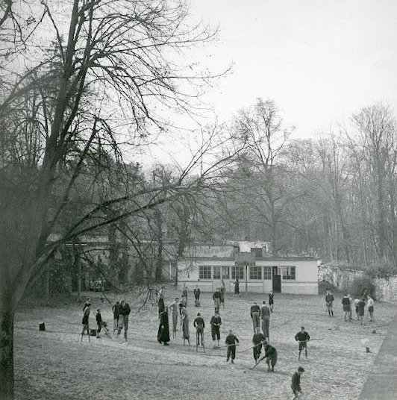
C’est une fiction, une histoire romancée mais elle s’inspire de fait réels vécus par Louis Malle enfant, Julien dans le film, interne au collège d’Avon. À ses souvenirs, le réalisateur a ajouté des éléments et anecdotes récupérés et d’autres fictionnels.

En 1944, Julien, pensionnaire au collège catholique d’Avon (Seine et Marne), découvre un nouveau camarade très secret, Jean Bonnet (Hans-Helmut Michel dans les faits réels). Ils deviennent peu à peu amis. Le matin du 15 janvier 1944…

Cour du petit collège catholique d’Avon pendant la Seconde Guerre mondiale.
Source : http://www.carmel.asso.fr
CONSIGNES

⇨ Travail à réaliser sur votre cahier à partir de l’extrait du film « Au revoir les enfants », aide : manuel.
⇨Compétences travaillées :
 Extraire des informations pertinentes pour répondre à une question portant sur plusieurs documents.
 Écrire : Réaliser un schéma.
 Organiser son travail dans le cadre d’un groupe pour élaborer une production collective.
1- Contextualisez cet extrait de film.

2- Réalisez un schéma dans lequel vous identifierez les différents personnages en précisant leur(s) action(s) dans cette histoire.

------------------------------------------------------------------------------
Coups de pouce distribués en cas de besoin

⇨ Pour contextualiser, vous devez indiquer :
Coup de pouce
Question 1
- le lieu, le pays
- l’époque (événements)
dans lesquels se déroulent les faits.

⇨ Aidez-vous du manuel p. 95 et 98.

⇨ Pour réaliser votre schéma, regroupez les personnages par « type » d’action :
Coup de pouce
Question 2
- Ceux qui dénoncent : les collaborateurs
- Ceux qui aident : les …
- Les victimes
- Les …
⇨ Pensez à établir des liens, relier les différentes étiquettes de votre schéma.

